# Analyse des différents systèmes de détection de véhicule

Campus St Félix-La-Salle

Projet SFL1 – Gestion des entrées du parking

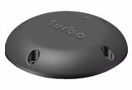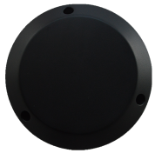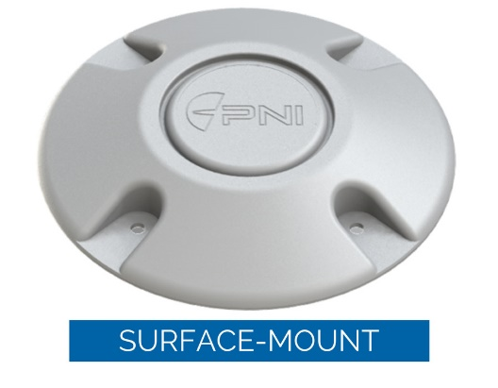

Turbo LoRa WAN

CNDingtek

PNI Place Pods

Table des matières

[Analyse des différents systèmes de détection de véhicule 0](https://stfelixlasalle-my.sharepoint.com/personal/jules_dziuba_stfelixlasalle_fr/Documents/Projet%20SN2%20-%20SFL1%20(Gestion%20d'accès%20parking)/Comparaison%20des%20Systèmes%20de%20détection%20de%20véhicule.docx#_Toc29895835)

1. Introduction 2

2. PNI Place Pods 3

3. CNDingtek 4

4. Turbo LoRa WAN 5

5. Conclusion 6

## Introduction

C'est ici que nous allons comparer les trois systèmes proposés, pour ce projet, pour la détection des véhicules dans le parking.

Je vais y spécifier les caractéristiques techniques et divers points citer par les constructeurs afin de montrer les différences de ces derniers.

Je finirais par exprimer le choix de capteur définit par l’équipe de projet et les raisons de notre choix.

## PNI Place Pods

### Caractéristiques Techniques :

|  |  |
| --- | --- |
| Extérieur : |  |
| Dimensions | 109.2mm diamètre, 95.2mm hauteur |
| Poids net | 150g |
| Matériel de la coque | n/a |
| Fonctionnement : |  |
| Principe | n/a |
| Distance de Détection | n/a |
| Rapport de précision | n/a |
| Radio : |  |
| Module LoRa | LoRa 915 MHz or 868 MHz Module |
| Sensibilité | n/a |
| Fréquence | n/a |
| Module | Class A |
| Distance de communication | 3km |
| Activation | n/a |
| Batterie : |  |
| Batterie Interne | Lithium-Thionyl Chloride |
| Durée de vie | 7 ans |
| Environnement : |  |
| Température de fonctionnement | -30 ~ +70°C |
| Niveau de Protection | IP68 |
|  |  |

### Avantages & Inconvénients :

* Utiliser dans de nombreux parking de tailles conséquentes.
* Très peu d’informations sur les spécifications techniques.

## CNDingtek

### Caractéristiques techniques :

|  |  |
| --- | --- |
| Extérieur : |  |
| Dimensions | 115*115*50mm |
| Poids net | 150g |
| Matériel de la coque | Plastique ABS |
| Fonctionnement : |  |
| Principe | Magnétique |
| Distance de Détection | 40cm (verticale) |
| Rapport de précision | >=96% |
| Radio : |  |
| Module LoRa | Semtech® 1276 |
| Sensibilité | "-137dbm@292bps (RX),  5~20dbm(Tx) |
| Fréquence | LoRaWAN® CN470/EU868/US915/AS923Mhz |
| Module | Class A |
| Distance de communication | 3km |
| Activation | ABP Activation |
| Batterie : |  |
| Batterie Interne | Non-recharged Lithium battery ER18505M 7000mah@3.7VDC |
| Durée de vie | 5 ans pour 4 utilisations par jour |
| Environnement : |  |
| Température de fonctionnement | -20 ~ +70°C |
| Niveau de Protection | IP68 |
|  |  |

### Avantages & Inconvénients :

* Seulement trois vis sont nécessaires pour fixer l’appareil au sol.
* La batterie n’est pas rechargeable et doit donc être changée dès qu’elle se vide.

## Turbo LoRa WAN

|  |  |
| --- | --- |
| Extérieur : |  |
| Dimensions | 150mm diamètre, 25.5mm hauteur |
| Poids net | 450g |
| Matériel de la coque | n/a |
| Fonctionnement : |  |
| Principe | Magnétique |
| Distance de Détection | n/a |
| Rapport de précision | >=99% |
| Radio : |  |
| Module LoRa | n/a |
| Sensibilité | n/a |
| Fréquence | n/a |
| Module | Class A |
| Distance de communication | 500m |
| Activation | n/a |
| Batterie : |  |
| Batterie Interne | DC 3.6V Lithium thionyl chloride battery |
| Durée de vie | 4 ans |
| Environnement : |  |
| Température de fonctionnement | -40 ~ +85°C |
| Niveau de Protection | IP68 |
|  |  |

### Avantages & Inconvénients :

* Pas besoin de répéteur.
* Plus grande précision.
* La distance de détection est inconnue.

## Conclusion

C’est après l’analyse des spécificités de ces matériels et des ressources fournies par notre établissement, pour ce projet, que nous avons pu effectuer notre choix.

Ce dernier se portera alors sur l’équipement de l’entreprise TURBO et de leur système LoRa WAN, c’est en effet ce dernier matériel qui nous est permit d’étudier grâce à notre établissement.

En plus d’apporter une grande précision, il nous donne une batterie rechargeable et donc une durée de vie plus importante. Avec aussi une plage de température de fonctionnement bien plus avantageuse que la concurrence, ce produit nous